**Dissertation s’appuyant sur un dossier documentaire**

*Il est demandé au candidat :*

* *de répondre à la question posée par le sujet ;*
* *de construire une argumentation à partir d'une problématique qu'il devra élaborer ;*
* *de mobiliser des connaissances et des informations pertinentes pour traiter le sujet, notamment celles figurant dans le dossier ;*
* *de rédiger en utilisant le vocabulaire économique et social spécifique et approprié à la question, en organisant le développement sous la forme d'un plan cohérent qui ménage l'équilibre des parties*

*Il sera tenu compte, dans la notation, de la clarté de l'expression et du soin apporté à la présentation.*

**SUJET**

L’entreprise est-elle uniquement un lieu de coopération ?

Ce sujet comporte quatre documents

Document 1

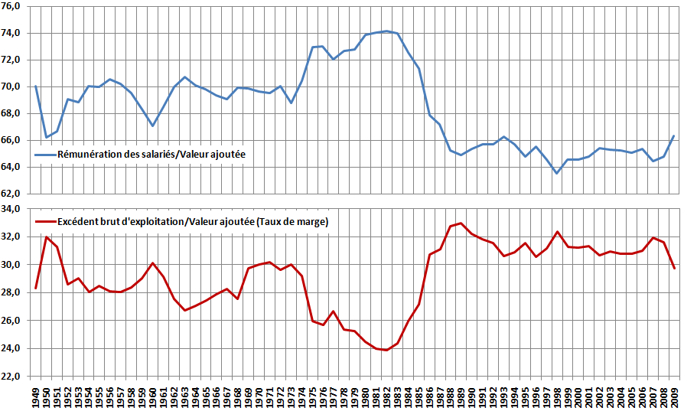

D’après INSEE, comptes nationaux annuels

*EBE : Excédent Brut d’exploitation, mesure la part de la valeur ajoutée qui revient à l’entreprise, il mesure le profit.*

*Note : le total ne fait pas 100 car il faut tenir compte des impôts sur la production.*

Document 2

**Part des entreprises ayant engagé au moins une négociation en 2011 et taux d’aboutissement**



Source : Dares, enquête Acemo « Négociation et représentation des salariés ».

Document 3 Compte rendu d’une interview de Alain d’Iribarne, directeur de recherche au CNRS

*En quoi l’open space pose-t-il problème ?*

Dans la tradition française, le bureau est un lieu de symbole extrêmement fort. Avoir son propre bureau fermé, c’est signe que l’on est bien placé hiérarchiquement. C’est aussi un gage de tranquillité pour travailler, et de possibilité de personnalisation, d’appropriation de son lieu de travail. A l’inverse, l’open space est un plateau, souvent de 30 à 50 personnes, sans cloison, et avec des postes de travail complètement anonymes, dépersonnalisés.

*Est-ce le symbole d’un nouveau management ?*

L’open space est considéré comme étant « moderne » : cela permet une meilleure collaboration des salariés, de faciliter le travail en équipe. Mais en contrepartie, l’open space fabrique du contrôle social. La norme sociale, sous forme de « cancans », de rumeurs, est très présente dans l’entreprise, et est ainsi accentuée par l’open space Chacun se surveille, écoute les conversations des autres. La hiérarchie de l’entreprise se sert en fait de l’open space comme d’une mécanique de contrôle social des salariés entre eux, ce qui lui évite de le faire elle-même.

Propos recueillis par Laure DAUSSY

In Alain D’Iribarne, www.lefigaro.fr, 19 novembre 2008

Document 4

|  |  |  |  |  |  |  |
| --- | --- | --- | --- | --- | --- | --- |
| (en %) | | Motifs des grèves | | | | |
| Mots d’ordres internes aux entreprises | | | | Mots d’ordres externes aux entreprises |
| Dont rémunérations | Dont emploi | Dont conditions de travail | Dont temps de travail |
| 2011 | Proportion d’entreprises ayant connu une grève | 53 | 14 | 21 | 5 | 28 |
| Proportion d’entreprises concernées | 0,9 | 0,4 | 0,3 | 0,1 | 0,5 |
| 2010 | Proportion d’entreprises ayant connu une grève | 26 | 9 | 11 | 4 | 65 |
| Proportion d’entreprises concernées | 0,8 | 0,3 | 0,3 | 0,1 | 2,1 |
| 2009 | Proportion d’entreprises ayant connu une grève | 39 | 29 | 14 | 5 | 30 |
| Proportion d’entreprises concernées | 0,9 | 0,6 | 0,3 | 0,1 | 0,7 |

Lecture : En 2011, parmi les entreprises ayant connu une grève, le motif était dans 53 % des cas les rémunérations au sein de l’entreprise, ce qui représente 0,9 % des entreprises.

Source : DARES, Bilans et rapports. La négociation collective en 2012, Mai 2013.